ВВЕДЕНИЕ

В современном мире все больше людей используют интернет для заказа билетов на различные мероприятия, бронирования мест в кинотеатрах, ресторанах и других местах. Это означает, что разработка веб-приложений для резервирования мест является актуальной задачей, которая может значительно упростить жизнь людей.

Цель данного дипломного проекта - создание веб-приложения для резервирования мест на языке Java, которое будет позволять пользователям быстро и удобно бронировать места на различных мероприятиях. Для достижения этой цели были определены требования к функциональности и дизайну приложения, были выбраны технологии и фреймворки, которые будут использоваться в процессе разработки.

Одним из основных преимуществ создания веб-приложения для резервирования мест на языке Java является возможность использования объектно-ориентированного программирования. Это позволяет создавать модульные и масштабируемые приложения, которые могут быть легко модифицированы и расширены в будущем.

В процессе разработки веб-приложения на языке Java были использованы современные фреймворки и библиотеки, такие как Spring и Hibernate, которые значительно упростили разработку и повысили качество приложения.

В результате создано удобное и функциональное веб-приложение для резервирования мест на языке Java, которое позволяет пользователям быстро и легко выбирать места на мероприятиях и получать электронные оповещения на почту. Веб-приложение имеет простой и интуитивно понятный интерфейс, который позволяет пользователям легко ориентироваться и бронировать места в несколько кликов.

Таким образом, создание веб-приложения для резервирования мест на языке Java является важной задачей, которая может значительно облегчить жизнь людей. Разработанное в ходе данного дипломного проектирования веб-приложение является удобным и функциональным инструментом для резервирования мест на различных мероприятиях.

1. АНАЛИЗ ПРОТОТИПОВ, ЛИТЕРАТУРНЫХ ИСТОЧНИКОВ И ФОРМИРОВАНИЕ ТРЕБОВАНИЙ К ПРОЕКТИРУЕМОМУ ВЕБ-ПРИЛОЖЕНИЮ
   1. Анализ литературных источников
      1. Возникновение систем бронирования и резервирования

Бурное развитие туристской индустрии в последние десятилетия связано с двумя факторами: развитием гражданской авиации и созданием компьютерных систем бронирования. В свою очередь, увеличение числа авиалиний, самолетов, а также рост объемов авиаперевозок закономерно привели к необходимости создания и использования компьютерных систем бронирования CRS (Computer Reservation System), которые стали основным инструментом для резервирования авиабилетов. Первые системы резервирования появились на рынке в середине 60-х гг. XX в. Это были системы Apollo! фирмы United Airlines и Sabre фирмы American Airlines. Первоначально развитие компьютерных систем бронирования шло путем установки терминалов в офисах самих авиакомпаний. Это позволило существенно повысить качество и эффективность работы персонала авиакомпаний, улучшить качество обслуживания клиентов за счет сокращения времени оформления билетов, сократить штат сотрудников, обеспечивающих бронирование билетов. Техническим оснащением первых центров бронирования занималась фирма IBM, которая до сих пор поставляет оборудование для систем резервирования.

Несколько позже началась установка терминалов бронирования в крупных туристских агентствах. С появлением таких систем турагенты смогли осуществлять резервирование авиабилетов в режиме реального времени в считанные секунды. Внедрение систем бронирования позволило существенно сократить время обслуживания клиентов и обеспечить резервирование в режиме on-line, снизить себестоимость предлагаемых услуг, в частности, за счет сокращения числа сотрудников, осуществляющих бронирование, увеличить количество и разнообразить предлагаемые услуги. Наряду с этим появилась возможность реализации стратегии гибкого ценообразования, оптимизации загрузки самолетов, стыковки рейсов различных авиакомпаний, оптимизации формирования маршрута перевозки туристов по цене, времени полета и осуществления других задач.

Оценив эффективность новой технологии бронирования и перспективы их использования, авиакомпании существенно расширили как спектр представленной в системах бронирования информации, так и функциональные возможности этих систем. Первоначально ориентированные на отдельно взятую авиакомпанию, эти системы превратились в программные комплексы, обслуживающие группы авиакомпаний и предоставляющие ряд дополнительных услуг по бронированию мест в гостиницах, заказу железнодорожных билетов, прокату автомобилей и т.д. Теперь в системах бронирования заложена информация не только о наличии мест, но и общая информации о рейсах, типах задействованных самолетов, подробном описании тарифов, а также информация о смежных отраслях туристского бизнеса: прокате автомобилей, размещении в гостиницах, продаже железнодорожных билетов и др.

Развитие и широкое распространение компьютерных систем резервирования CRS осуществлялись, с одной стороны, за счет увеличения числа предоставляемых услуг, а с другой стороны, за счет сокращения стоимости электронных услуг бронирования и резервирования[2]. Расширение сферы деятельности происходило по всем направлениям предоставляемых турбизнесом услуг, р том числе проживание, развлечения и т.д. Это привело к созданию глобальных распределительных систем — GDS[3]. В дополнение к возможностям электронного сервиса при бронировании меcт для транспортирования авиапассажиров эти системы позволяет резервировать места в гостиницах, брать на прокат автомобили, осуществлять обмен валюты, производить заказ билетов на развлекательные и спортивные программы и т.д. В практике западных туристских фирм эти системы естественным образом встроены в технологическую цепочку формирования и обработки туристской информации, а через механизм кредитных карт обеспечивается финансовая ответственность при бронировании туров. Через глобальные распределительные системы можно связаться с сотнями авиакомпаний, тысячами гостиниц и фирмами проката автомобилей, забронировать билеты на железнодорожные, морские и паромные перевозки, осуществить резервирование билетов на посещение всевозможных культурных мероприятий.

* + 1. Роль систем бронирования и резервирования мест в современном мире

Системы бронирования и резервирования мест широко применяются в различных сферах жизни людей, включая транспортную и культурную инфраструктуру, спортивные мероприятия и прочие события. Они позволяют людям заранее планировать свои поездки и участие в различных мероприятиях, упрощая процесс покупки билетов и предоставляя возможность выбрать нужные услуги и места.

Одним из наиболее распространенных применений систем бронирования и резервирования мест является транспортная сфера. Они используются для бронирования и продажи билетов на поезда, автобусы, самолеты и другие виды транспорта. Эти системы позволяют пассажирам заранее забронировать места на нужный рейс, выбрать тип места и дополнительные услуги, такие как питание и развлечения. Без таких систем было бы гораздо сложнее планировать поездки и гарантировать наличие мест на нужном рейсе.

Системы бронирования и резервирования мест также широко используются в гостиничном бизнесе. Они позволяют гостям заранее забронировать номера на нужные даты, выбрать тип номера и дополнительные услуги, такие как завтрак, уборка номера и бассейн. Эти системы упрощают процесс бронирования и гарантируют наличие нужного номера на нужную дату, что особенно важно в высокий сезон.

Системы бронирования и резервирования мест в культурной сфере играют огромную роль в повышении доступности и комфортности посещения мероприятий. С их помощью можно легко забронировать и оплатить билеты на концерты, спектакли, выставки и другие события, что позволяет избежать очередей на кассе и гарантировать место в зале. Кроме того, системы бронирования и резервирования мест помогают организаторам мероприятий более эффективно управлять своими ресурсами и предоставлять более высокий уровень обслуживания посетителям.

Системы бронирования и резервирования мест также способствуют развитию культурной индустрии и повышению ее экономической значимости. Благодаря таким системам организаторы мероприятий имеют возможность привлекать большую аудиторию, оптимизировать залы и создавать условия для привлечения спонсоров. Более того, системы бронирования и резервирования мест позволяют посетителям планировать свое время и досуг, что в свою очередь влияет на общую культурную активность и разнообразие предложений в этой сфере.

Таким образом, системы бронирования и резервирования мест являются неотъемлемой частью современного мира. Они упрощают процесс бронирования и позволяют сэкономить время и силы, которые были бы затрачены при использовании традиционных методов бронирования. Такие системы также повышают эффективность и точность процессов управления ресурсами, а также обеспечивают лучший уровень обслуживания для клиентов.

Несмотря на ряд преимуществ, связанных с использованием систем бронирования и резервирования мест, их применение может вызывать определенные проблемы. В частности, возможна необходимость поддержания сложной инфраструктуры и системы обработки данных. Кроме того, в случае сбоев в системе или неправильного использования, могут возникнуть серьезные последствия для бизнеса и клиентов.

Тем не менее, современные технологии и методы разработки программного обеспечения позволяют создавать более надежные и безопасные системы бронирования и резервирования мест. Это в свою очередь способствует увеличению удовлетворенности клиентов и повышению эффективности бизнеса.

В целом, системы бронирования и резервирования мест остаются важным элементом современной инфраструктуры и играют ключевую роль в упрощении и повышении эффективности процессов бронирования и управления ресурсами. При этом разработчики и бизнес-пользователи должны постоянно совершенствовать их функциональность, надежность и безопасность, чтобы обеспечить наилучший уровень обслуживания для клиентов и повысить эффективность своего бизнеса.

* + 1. Различие бронирования и резервирования

Резервирование и бронирование – это два термина, которые часто используются в сфере туризма, гостиничного бизнеса и культурных мероприятий. В обоих случаях речь идет о процессе сохранения места или номера для будущего использования, но между ними есть определенные различия.

Резервирование, в отличие от бронирования, не требует оплаты заранее. Клиент может зарезервировать место или номер, не делая предоплату, и сохранить его на определенный период времени. Однако, если он не подтвердит бронирование в указанный срок, резервация будет отменена, и место освободится для других клиентов.

Бронирование, в свою очередь, предполагает оплату заранее за сохранение места или номера. После подтверждения бронирования, место становится недоступным для других клиентов, и они не могут его забронировать. Клиент получает гарантию, что место будет его, если он оплатит заранее.

Кроме того, резервирование может быть более гибким вариантом, поскольку клиент может изменить или отменить резервацию без штрафных санкций. В то время как при бронировании, отмена или изменение брони может потребовать дополнительных расходов или даже потерю предоплаты. Также бронирование может предоставить дополнительные преимущества, такие как гарантированный номер или выделенное место на мероприятии.

В целом, выбор между резервированием и бронированием зависит от конкретной ситуации и потребностей клиента. Если клиент не уверен в своих планах или нуждается в более гибком варианте, резервирование может быть предпочтительнее. Если же клиент точно знает, что ему нужно место, и он готов оплатить за это заранее, то бронирование может быть более удобным вариантом.

Исходя из этого, следует подчеркнуть, что данное веб-приложение разработано именно с целью предоставления услуг резервирования.

* 1. Анализ существующих аналогов
     1. Talon.by

Талон.бай – это единый пациентский онлайн-сервис в Беларуси, который поставляет услуги по заказу талонов к врачу через интернет, вызов врача на дом онлайн.

Талон.бай начал работать в 2011 году как первая интернет-регистратура. Тогда к нашему сервису были подключены всего 5 поликлиник. Сегодня через Талон.бай вы можете записаться к врачам из 275 государственных и частных медучреждений. И их число из года в год растет. А сам Талон.бай стал больше, чем только онлайн-запись к врачам.

Сервис предоставляет большое множество услуг. Через сайт вы можете заказать талон к врачу в своей поликлинике. Сервис позволяет выбрать удобный для вас день и время визита к специалисту. Вы можете вызвать врача на дом день в день, если поликлиника активировала эту функцию на своей странице.

Чтобы получить врачебную консультацию быстрее или у конкретного специалиста, вы можете записаться на платный прием. Кроме государственных, к сервису подключены и частные медцентры, где медицинскую помощь оказывают на платной основе. Также вы можете выбрать необходимые анализы и в течение месяца в любой удобный день сдать эти анализы в любом отделении Синэво. При заказе анализов онлайн у вас будет право приоритетной очереди, когда вы придете в пункт сдачи анализов.

К сервису подключена сеть аптек «Белфармации» в г. Минске. В дальнейшем подключатся другие аптеки – и он будет работать в других населенных пунктах.

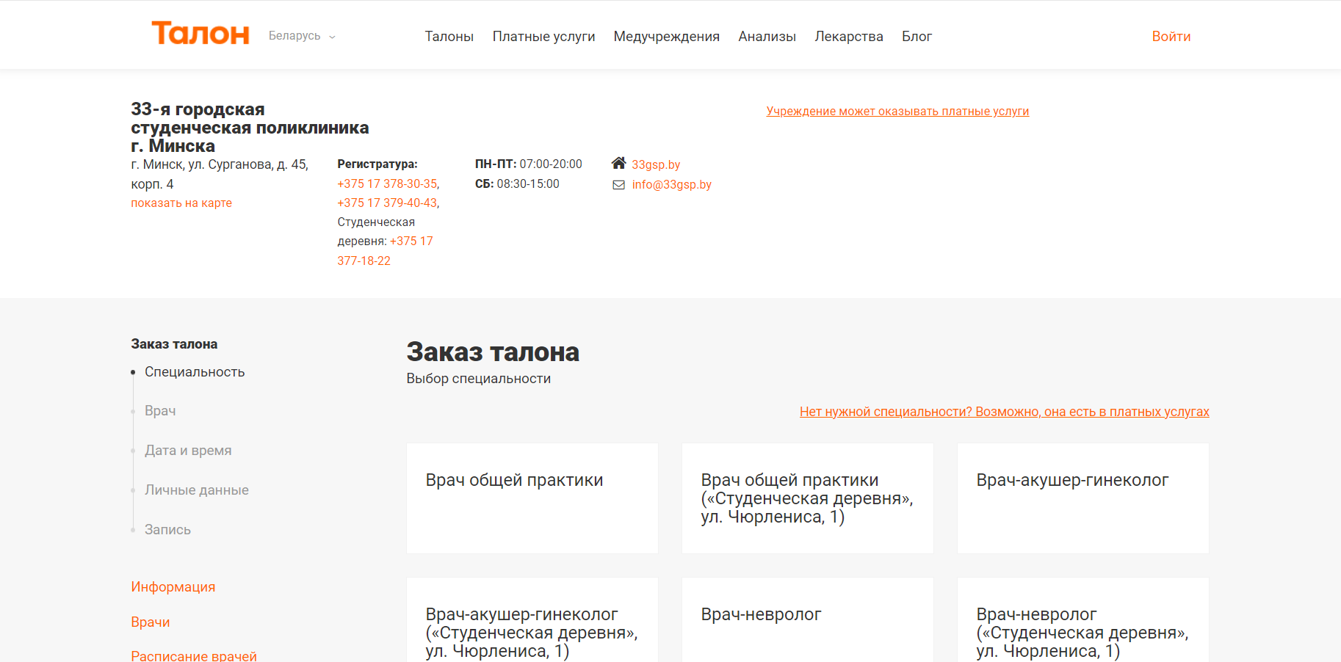

Рисунок – 1.1 Вид страницы заказа талона

На главной странице мы можем найти различные разделы: талоны, платные услуги, медучереждения, анализы, лекарства, блог. На сайте присутствует возможность пользования личным кабинетом, в котором можно отслеживать список заказанных талонов, вызовы врача, анализы и добавление пациентов.

Заказ талона происходит в определенном порядке:

* выбор поликлиники;
* выбор специальности врача;
* выбор врача;
* выбор времени в очереди;
* заполнение личных данных;
* оформление записи

После оформления заказа, талон оказывается в списке взятых в личном кабинете, а также пользователь получает письмо на почтовый ящик.

Из плюсов данного сервиса хотелось бы выделить e-mail оповещения, достоверная и актуальная информация, а также дружелюбный пользовательский интерфейс.

* + 1. Relax.by

Relax.by ― информационно-развлекательный портал об отдыхе и развлечениях в Беларуси, созданный в 2006 году. Проект входит в состав компании ARTOX, которая с 2012 года является резидентом Парка высоких технологий. Портал ориентирован как на пользователей ― жителей Беларуси, так и на бизнес.

Пользователям Relax.by помогает бронировать столики в лучших заведениях Минска, записываться онлайн на бьюти-процедуры, совершать покупки со скидками, находить подарки для любимых, узнавать городские новости и выбирать, какие события посетить в будни или выходные.

Бизнесу Relax.by предлагает комплексное обслуживание, которое обеспечивает стабильный приток клиентов и значительно укрепляет имиджевые позиции на рынке.

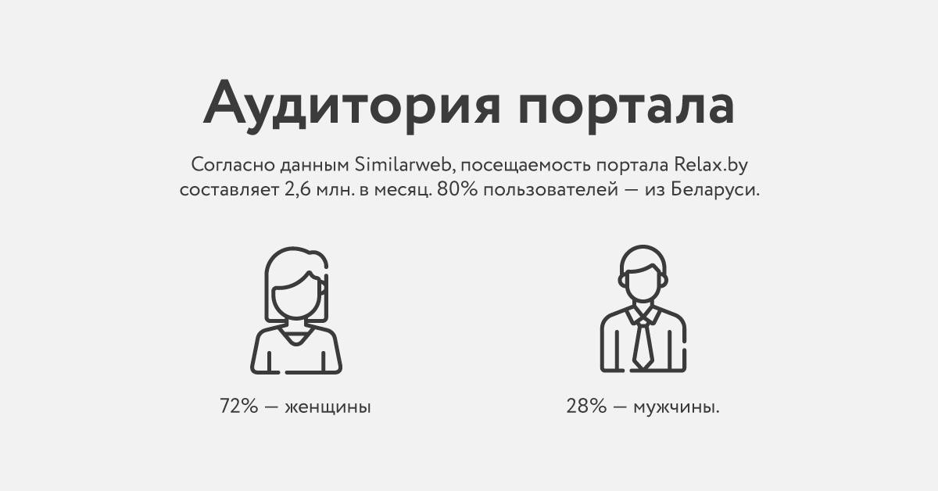

Рисунок – 1.2 аудитория портала Relax.by

Миссия ― дать пользователям максимально полную информацию обо всех заведениях города, предоставить качественный сервис по бронированию столиков и онлайн-записи. А для компаний ― обеспечить мощное продвижение в интернете, активно способствовать развитию бизнеса и повышению узнаваемости брендов, увеличению количества постоянных клиентов.

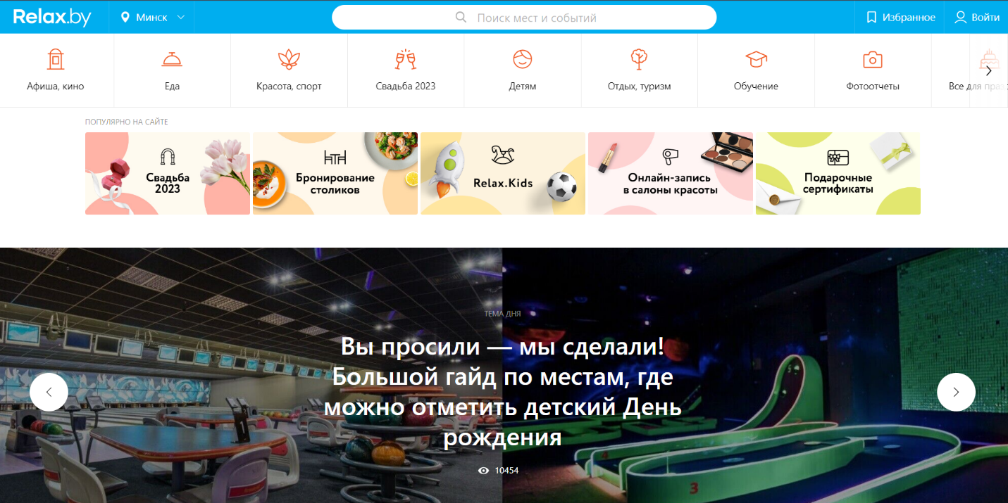

Рисунок 1.3 – Вид главной страницы сервиса Relax.by

На главной странице перечислены категории предоставляемых услуг, наиболее популярные разделы, последние новости и блог сервиса. Также присутствует личный кабинет, в котором можно найти свои забронированные услуги и избранные заведения.

Порядок одного из вариантов резервирования:

* выбор главной категории на главной странице;
* выбор интересующей подкатегории;
* добавление параметров фильтрации поиска;
* оформление резервации (ввод личных данных, даты и времени).

Плюсами данного сервиса являются: удобная система фильтрации заведений, отображение карты местоположений, наличие отзывов о заведении.

* + 1. 24-ая городская поликлиника спецмедосмотров

Сайт 24й городской поликлиники является официальным ресурсом данной поликлиники. На нем предоставляется информация о порядке получения медицинской справки водителям, получению медицинской справки на работу, прохождении медосмотров на владение оружием, информация об отделении профилактических осмотров. Также текущая информация по работе поликлиники и записи.

Немаловажным для такого учреждения является функционал онлайн-калькулятора, позволяющий произвести подсчет расходов на все процедуры заранее.

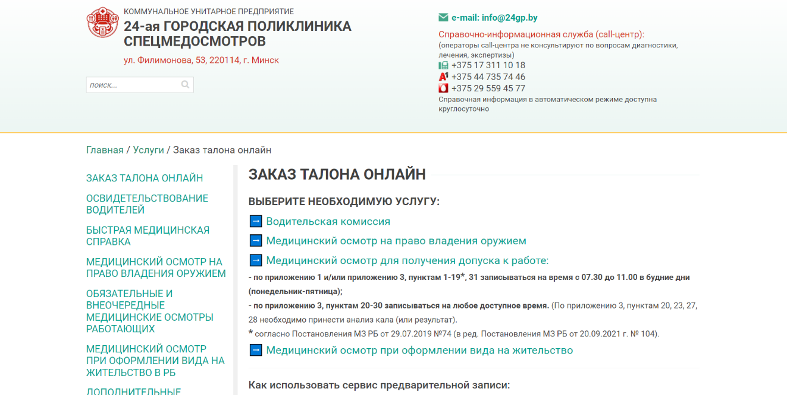

Рисунок 1.4 – Внешний вид страницы заказа талонов в 24-ю

поликлинику

На странице заказов описаны правила, по которым стоит подавать заявки и в каком порядке.

Порядок оформления талона:

* ознакомиться с правилами;
* ввод данных (личные, дата, время).

Единственным плюсом такой системы является предельная ясность оформления.

* 1. Необходимый функционал

В процессе анализа спектра приложений и сервисов для предоставления услуг по резервации было выявлено, что большинство сервисов поддерживают функцию личного кабинета, обладают расширенным поиском объявлений и предложений по категориям, всевозможными фильтрациями результатов поиска при поиске интересуемых услуг. Причем личный кабинет обладает самыми различными возможностями: перечень избранных услуг, перечень рекомендаций, история бронирования и резерваций, интеграция с аккаунтами сторонних сервисов.

Общими для всех являются следующие элементы: личный кабинет и возможность изменения личных данных, расширенный поиск, основанный на категориях – эти функции были реализованы в веб-приложении.

* 1. Формирование требований к проектируемому программному средству

Система, которая должна быть разработана, должна предоставлять возможность по размещению мест для резервирования, а также резервации этих мест в реальном времени.

Доступ к разработанному веб-приложению должно быть реализовано путем создания веб-сервиса, что позволит избежать проблем, связанных с совместимостью с различными операционными системами, а также предоставить единообразный интерфейс для доступа.

Программное средство должно обеспечивать выполнение следующего перечня функций:

* размещение резервируемых услуг (мест, билетов, предметов, объектов и так далее);
* резервирование услуг (мест, билетов, предметов, объектов и так далее);
* личный кабинет пользователя;
* категоризация размещенных услуг (мест, билетов, предметов, объектов и так далее);
* учет порядочности пользователя.

Разрабатываемая система должна соответствовать следующим требованиям, перечень которых был сформирован по итогам анализа литературных источников и существующих аналогов:

* разграничение прав доступа к различным компонентам системы посредством введения механизма регистрации и авторизации;
* удобный формат API-запросов к веб-сервису;
* обеспечение сохранности данных пользователей;
* предоставление графического пользовательского интерфейса к веб-сервису.

Система должна обеспечивать валидацию входных данных:

* личные данные;
* данные резервации;
* обратная связь поставщика услуг для резервации.

1. АНАЛИЗ ТРЕБОВАНИЙ К ВЕБ-ПРИЛОЖЕНИЙ И РАЗРАБОТКА СПЕЦИФИКАЦИИ ФУНКЦИОНАЛЬНЫХ ТРЕБОВАНИЙ
   1. Описание функциональности программного средства

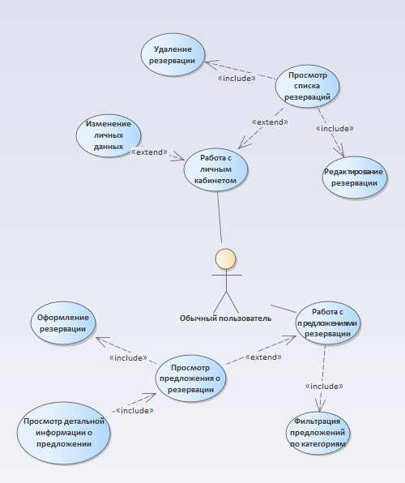Для представления функциональной модели была выбрана диаграмма вариантов использования UML [9], которая отражает отношения между актерами и прецедентами и позволяет описать систему на концептуальном уровне. Прецедент соответствует отдельному сервису системы, определяет один из вариантов ее использования и описывает типичный способ взаимодействия пользователя с системой. UML предназначен для определения, визуализации, проектирования и документирования программных систем.

Рисунок 2.1 – Диаграмма вариантов использования для обычного пользователя

На диаграмме можно выделить два основных составляющих элемента – актер и прецедент. Актер – стилизованный человек, обозначающий набор ролей пользователя, взаимодействующего с некоторой сущностью. Прецедент – эллипс с надписью, обозначающий выполняемые системой действия, приводящие к наблюдаемым актером результатам.

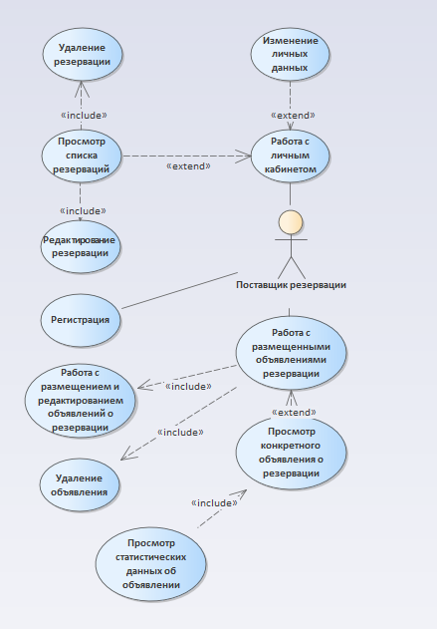

Рисунок 2.3 – Часть диаграммы вариантов использования для

поставщика резервации

На основании представленной диаграммы вариантов использования можно сделать вывод, что в системе будет существовать пять основных актеров:

* обычный пользователь;
* гость;
* поставщик резервации;
* ответственное лицо резервации;
* администратор системы.

Далее подробно описываются прецеденты каждого актера.

Обычному пользователю предоставляются возможности:

* работа с личным кабинетом:
  1. просмотр списка резерваций;
  2. изменение личных данных;
* работа с предложениями резервации:
  1. поиск предложений;
  2. просмотр детальной информации о предложении.

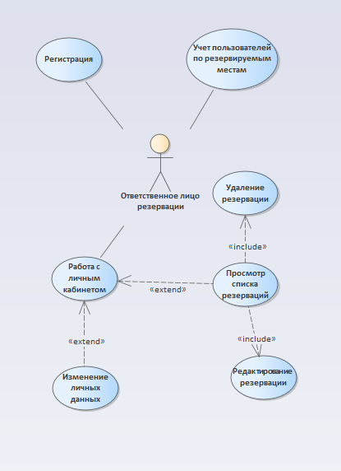

Рисунок 2.3 – Диаграмма вариантов использования для

ответственного лица резервации

Гостю предоставлен следующий функционал:

* регистрация;
* работа с предложениями резервации:
  1. поиск предложений;
  2. просмотр детальной информации о предложении.

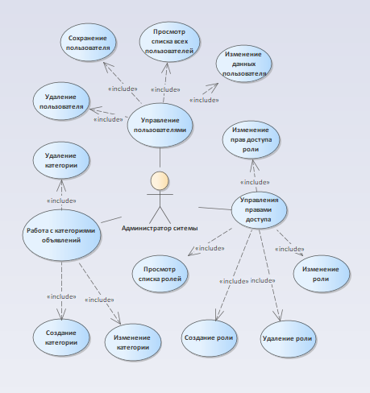

Рисунок 2.4 – Часть диаграммы вариантов использования для

администратора системы

Поставщик резервации имеет доступ к следующему функционалу систему:

* регистрация;
* работа с личным кабинетом:
  1. просмотр списка резерваций;
  2. изменение личных данных;
* работа с объявлениями о резервации:
  1. размещение и редактирование объявлений:
     + работа с местоположением резервации;
     + работа с событиями резервации;
     + работа с категориями объявлений о резервации;
     + работа с резервацией на основе очереди;
     + работа с резервацией на основе перечня объектов (услуг):
       - работа с типами объектов (услуг);
     + работа с резервацией на основе местонахождения;
       - организация структурных единиц местонахождения;
  2. просмотр объявлений:
     + просмотр статистических данных;
     + изменение статуса резервации.

Ответственное лицо резервации имеет доступ к следующим функциям системы:

* регистрация;
* работа с личным кабинетом:
  1. просмотр списка резерваций;
  2. изменение личных данных;
* учет пользователей по резервируемым местам.

Администратор (для данного программного средства данным пользова­телем является администратор сервера) имеет доступ к следующим возмож­ностям:

* работа с личным кабинетом:
  1. просмотр списка резерваций;
  2. изменение личных данных;
* работа с предложениями резервации:
  1. поиск предложений;
  2. просмотр детальной информации о предложении;
* работа с объявлениями о резервации:
  1. размещение и редактирование объявлений:
     + работа с событиями резервации;
     + работа с местоположением резервации;
     + работа с категориями объявлений о резервации;
     + работа с резервацией на основе очереди;
     + работа с резервацией на основе перечня объектов (услуг):
       - работа с типами объектов (услуг);
     + работа с резервацией на основе местонахождения;
       - организация структурных единиц местонахождения;
  2. просмотр объявлений:
     + просмотр статистических данных;
     + изменение статуса резервации;
* управление пользователями системы;
* управление категориями объявлений;
* управление ролями пользователей системы.
  1. Спецификация функциональных требований

Спецификация требований к программному обеспечению – это описание поведения системы, которую необходимо разработать. Спецификация функциональных требований включает пользовательские сценарии, которые носят название варианты использования. Они описывают все варианты взаимодействия между пользователями и информационной системой. Кроме пользовательских сценариев спецификация также содержит требования, которые могут определять ограничения на реализацию, например, такие как стандарты качества, требования производительности или какие-либо проектные ограничения.

Веб-приложение состоит из двух логически раздельных частей backend и frontend. Backend представлен в виде серверной части приложения, написанном на языке Java c помощью Spring Framework. Frontend же представляет собой приложение на ReactJs. Оба приложения могут располагаться как на одном устройстве, так и раздельно.

Дополнительной функцией разрабатываемого программного обеспечения является предоставление статистических данных о резервации.

Данная спецификация включает в себя следующие функциональные требования к разрабатываемому приложения:

* регистрация пользователя должна быть доступна любому неавторизованному пользователю веб-приложения, то есть пользователю с ролью «Гость»;
* регистрация пользователя в веб-приложении должна производиться путем заполнения регистрационной формы;
* регистрационная форма должна содержать следующие данные со стороны пользователя веб-приложения:
  1. адрес электронной почты, который является уникальным;
  2. пароль;
  3. имя;
  4. фамилия;
* регистрация может производиться путем создания нового пользователя администратором системы;
* авторизация пользователя должна быть доступна зарегистрированному пользователю веб-приложения;
* авторизация пользователя в веб-приложении должна производиться после ввода логина и пароля со стороны пользователя и проверки данных авторизации с данными, указанными при регистрации пользователя в веб-приложении;
* редактирование профиля пользователя должно быть доступно зарегистрированному пользователю веб-приложения;
* редактирование профиля пользователя должно включать в себя:

1. возможность изменения данных авторизации (почты и пароля);
2. возможность изменения личных данных;

* редактирование всех профилей пользователей доступно администраторам системы;
* размещение объявлений о резервации должно начинаться непосредственно с создания объявления и выбора его типа;
* выбор типа объявления резервации будет осуществляться из следующего списка:
  1. резервация, основанная на очереди;
  2. резервация, основанная на местоположении;
  3. резервация, основанная на перечне объектов или услуг;
* добавление дополнительной информации о резервации доступно только после создания объявления о резервации;
* добавление события к резервации доступно только после создания объявления о резервации;
* работа с категориями объявлений доступна только после создания объявления о резервации и подразумевает использование заранее созданных администраторами категорий;
* работа с типами объектов или услуг резервации доступна только для типа резервации, основанном на перечне объектов или услуг и доступна только после создания объявления о резервации;
* изменение данных резервации, связанных с типами объектов или услуг возможно только в том случае, когда объявление имеет статус «не активно»;
* работа по организации структурных единиц местонахождения доступна только для типа резервации, основанном на местоположении и возможна только после создания объявления о резервации;
* работа с местоположением услуг резервации доступна только после создания объявления о резервации;
* изменение статуса объявления о резервации доступно владельцу объявления и администраторам;
* статистические данные объявления о резервации доступны владельцу объявления и администраторам;
* работа по созданию и управлению категориями размещаемых объявлений о резервации доступна только администраторам;
* управление пользователями, в частности деактивация их аккаунтов, доступна только администраторам;
* функциональность по учету пользователей по резервируемым местам доступна только ответственным лицам резервации, непосредственно связанных с поставщиком резервации;
* просмотр предложений о резервации и резервирование мест доступно зарегистрированным пользователям системы, а также администраторам;
* изменение данных о конкретной резервации доступно владельцу объявления о резервации, администратору, пользователю, оформившему резервацию, а также лицу, ответственному за резервацию;
* возможность создания ролей и управление настройками доступов пользователей доступна только администраторам;

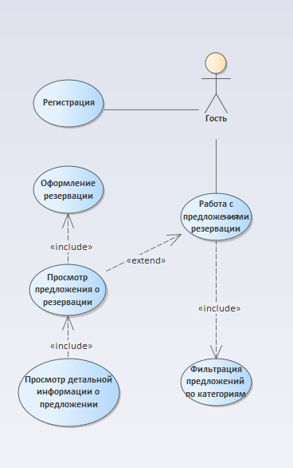

Рисунок 2.4 – Диаграмма вариантов использования для гостя

В произведенной спецификации функциональных требований четко представлено разделение на основные и дополнительные функциональные возможности проектируемого веб-приложения, а также более детальное описание некоторых функций.

1. ПРОЕКТИРОВАНИЕ ВЕБ-ПРИЛОЖЕНИЯ
   1. Разработка архитектуры веб-приложения

Клиент-серверная архитектура является одной из наиболее популярных архитектур для веб-приложений. Эта архитектура заключается в разделении приложения на две части: клиентскую и серверную. Клиентская часть представляет собой интерфейс, через который пользователь взаимодействует с приложением, а серверная часть содержит бизнес-логику приложения и работает с базой данных.

Одним из основных преимуществ клиент-серверной архитектуры является возможность разделения нагрузки между клиентской и серверной частями. Клиентская часть обеспечивает пользовательский интерфейс и отображение данных, а серверная часть занимается бизнес-логикой и хранением данных. Это позволяет снизить нагрузку на сервер, что приводит к более быстрой и стабильной работе приложения.

Кроме того, клиент-серверная архитектура позволяет улучшить безопасность приложения. Бизнес-логика и данные хранятся на сервере, что делает их более защищенными от внешних угроз. Клиентская часть не имеет прямого доступа к данным, что позволяет снизить вероятность несанкционированного доступа к ним. В результате для создания веб-приложения была выбрана именно эта архитектура.

Также необходимо провести анализ необходимой аппаратной конфигурации, на которой будут работать части конечного программного средства, и описать их взаимодействие между собой. Для описания узлов и их связей может использоваться диаграмма развертывания, которая представлена на рисунке 3.1.

На основе упомянутой выше диаграммы были сформированы следующие требования:

* веб-приложение может быть целиком размещено на один физический (либо виртуальный) сервер, так и на различные выделенные сервера;
* программное обеспечение «PostgreSQL Server» устанавливается на отдельный выделенный сервер либо на кластер серверов;
* узлы могут располагаться на отдельных серверах, однако целесообразно всю инфраструктурную часть приложения поместить в локальную сеть;
* для снижения сетевых нагрузок сервер базы данных вынесен в отдельный узел;
* клиент может осуществлять работу с системой по протоколам HTTP и HTTPS. При этом обязательным условием является использования протокола HTTPS при необходимости аутентификации пользователя в системе.

Далее приведены минимальные рекомендуемые требования к аппаратной платформе. Для работы сервера приложения необходимы:

* процессор уровня Intel Core 5 с поддержкой 64-битной архитектуры и с тактовой частотой 2,2 ГГц (либо более производительный);
* объем ОЗУ – не менее 8 Гбайт;
* сетевой адаптер (допускается встроенный) с пропускной способностью не менее 100 Мбит/сек;
* объем свободного пространства на жестком диске – 255 Гбайт.

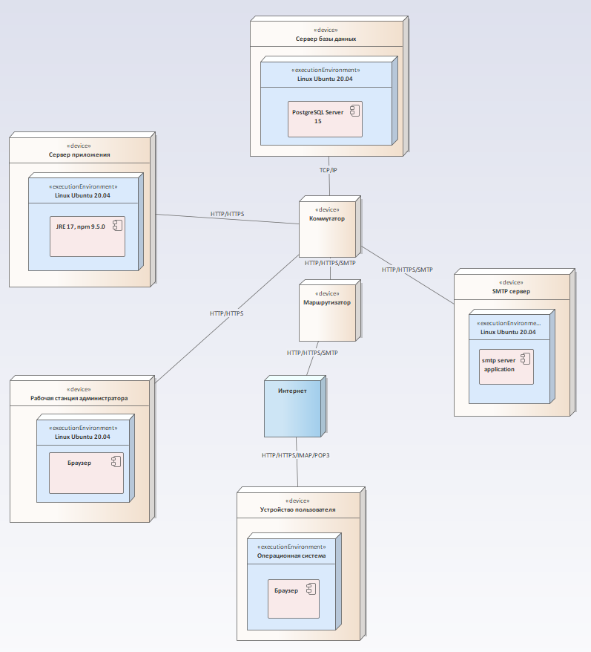

Рисунок 3.1 – Диаграмма развертывания

Для работы сервера базы данных требуются:

* процессор (один или несколько) уровня Intel Core 5 с поддержкой 64-битной архитектуры и с тактовой частотой не менее 2 ГГц (либо более производительный);
* объем ОЗУ – не менее 16 Гбайт;
* два сетевых адаптера (допускаются встроенные), обеспечивающих доступ со скоростью 1 Гбит/сек;
* объем свободного пространства на жестком диске не менее 30 Гбайт для установки СУБД «PostgreSQL» и не менее 200 Гб для размещения файлов данных.

Представленное выше описание дает полное представление об технических характеристиках узлов, на которых будет эксплуатироваться данное программное средство.

* 1. Разработка модели базы данных

Поскольку разрабатываемая система в значительной степени нацелена на работу со значительным объемом данных, а также работу на центральном сервере, то база данных является важным компонентом системы, который позволит предоставлять доступ к программному средству из любой точки с доступом в интернет. Схема базы данных представлена на рисунке 3.2.

Сущность

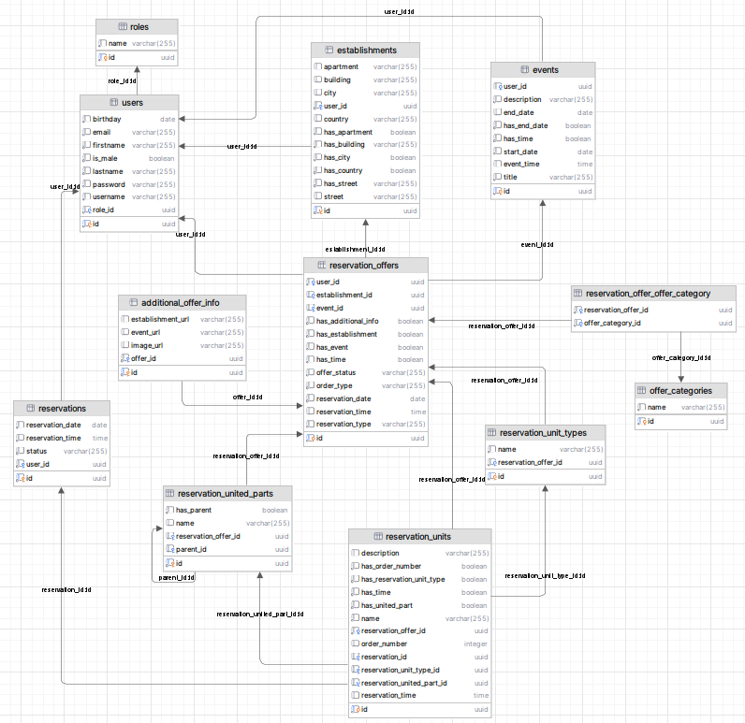

Рисунок 3.2 – Схема базы данных

Список источников

1. <https://studfile.net/preview/2779807/page:6/>
2. <https://en.wikipedia.org/wiki/Computer_reservation_system>
3. <https://en.wikipedia.org/wiki/Global_distribution_system>
4. *вировать [Электронный ресурс]. - Режим доступа:* [*https://ru.wiktionary.org/wiki/резервировать/*](https://ru.wiktionary.org/wiki/резервировать/)*. Дата доступа: 11.04.2023*
5. *Бронировать [Электронный ресурс]. - Режим доступа:* [*https://ru.wiktionary.org/wiki/бронировать/*](https://ru.wiktionary.org/wiki/бронировать/)*. Дата доступа: 11.04.2023*
6. <https://talon.by/>
7. <https://www.relax.by/cat/ent/karaoke/>
8. <https://24gp.by/услуги/заказ-талона-онлайн>
9. [UML — Википедия (wikipedia.org)](https://ru.wikipedia.org/wiki/UML)